

Instituto Tecnológico de Aeronáutica

Aplicativo web para Análise e Síntese de Microstrip line

André Marcello Soto Riva Figueira
Daniel Prince Cerneiro
Dylan N. Sugimoto
Gabriel Adriano de Melo

São José dos Campos
15/06/2017

Resumo da Teoria de Microstrips

A Microstrip line é um tipo de linha de transmissão, que é tipicamente utilizada para transmitir sinais na frequência de micro-onda para circuitos microeletrônicos. A sua configuração consiste de um dielétrico (assumido sem perdas) de espessura d e permissividade ϵr ϵ0 no meio entre um plano e uma estreita fita de espessura w. Em geral assume-se que a região acima da fita é ar ou um dilétrico de baixa permissividade.
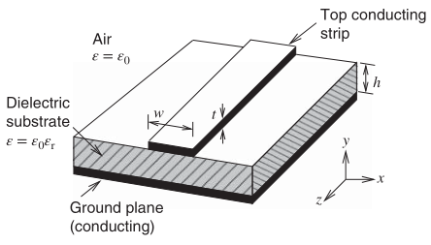
Figura 1 – Diagrama de uma microfita (microstrip).

Diferente de uma linha de planos paralelos, a baixa espessura w faz com que o campo elétrico ,resultante das cargas contidas em ambas as superfícies da fita, existam tanto dentro do substrato como no ar. O mesmo é válido para o campo magnético que circula em torno do condutor superior. Este campo eletromagnético não pode se propagar puramente como uma onda eletromagnética transversa porque velocidades de propagação irão diferir nos dois meios. Ao invés disso componentes de E e H existem no sentido de propagação com as magnitudes estabelecidas para que nos meios ocorra velocidades de fase iguais. Analisar a estrutura neste estado é complicado mas é razoável, sobre algumas circunstâncias, adotar a hipótese de que os campos na direção z são negligíveis, a chamada quasi onda eletromagnética transversal. Nesta aproximação, soluções numéricas calculam as constantes primárias. Em frequências altas, resultados obtidos ainda podem desfrutar da hipótese, todavia correções empíricas nas fórmulas são necessárias.
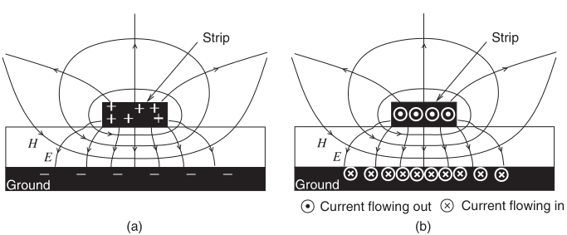
Figura 2 – Vista de secção da microstrip: (a) as linhas de campo elétrico e magnético, e as cargas positivas e negativas; e (b) fluxo de corrente. Os campos elétrico e magnéticos estão em dois meios, o dielétrico e o ar.

Um dos benefícios da microstrip é o menor custo financeiro quando comparada às tecnologias tradicionais de guiamento de ondas, bem como ser mais leve e compacta. As desvantagens são uma maior dissipação energética, e a possibilidade de sofrer interferência externa.
Fórmulas estão resumidamente descritas abaixo, para o caso em que se possui a razão entre largura e espessura, um pode obter a impedância característica da fita avaliando primeiramente o valor da permissividade efetiva, que se trata de uma função ponderada das permissividades do ar e do substrato. As fórmulas de síntese, por sua vez, permitem concluir a razão geométrica para uma desejada impedância característica.

Análise:
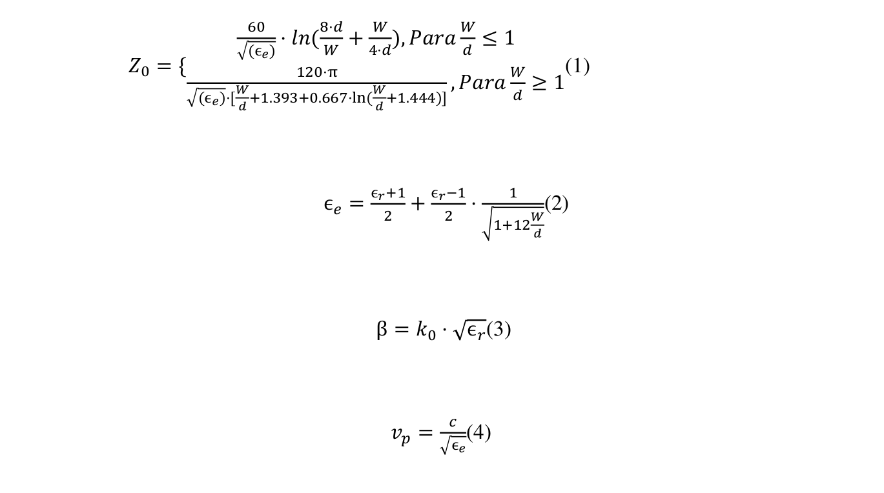

Síntese:
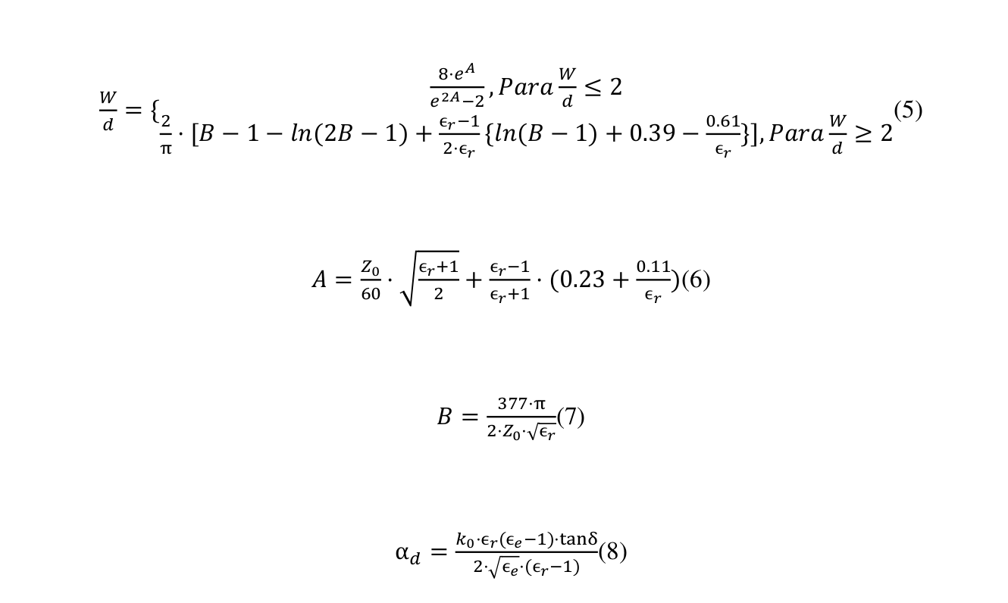

Aplicativo Web

O grupo montou um simples aplicativo web capaz de realizar as operações de análise e síntese desejadas. O código da página pode ser visto no link https://github.com/Gabrui/ELE12Lab2 e o site que executa o código pode ser acessado pelo link https://www.gamdev.com.br/ele12/lab2/.

Instruções:
Para utilizar a página, basta preencher os valores iniciais centrados no topo e então selecionar a operação desejada nos botões logo abaixo. A página irá mostrar a área de input e de output. Onde estiver escrito input o usuário deve entrar com os valores de entrada desejados e então pressionar o botão calcular (botão verde). Os valores computados serão mostrados na área do output.
Dessa forma, é importante que o usuário primeiro selecione a opção de análise ou de síntese e que depois ele clique no botão de calcular. Observa-se que as caixas de input e output mudam de acordo com a escolha de análise ou de síntese, tal como observado na Figura 3.

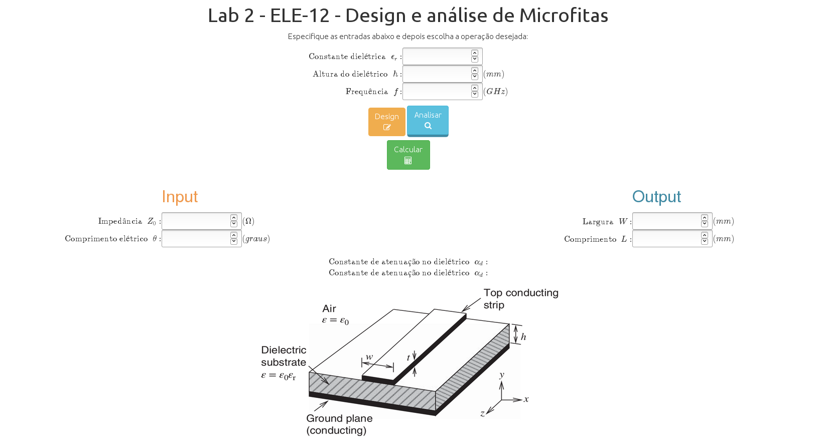
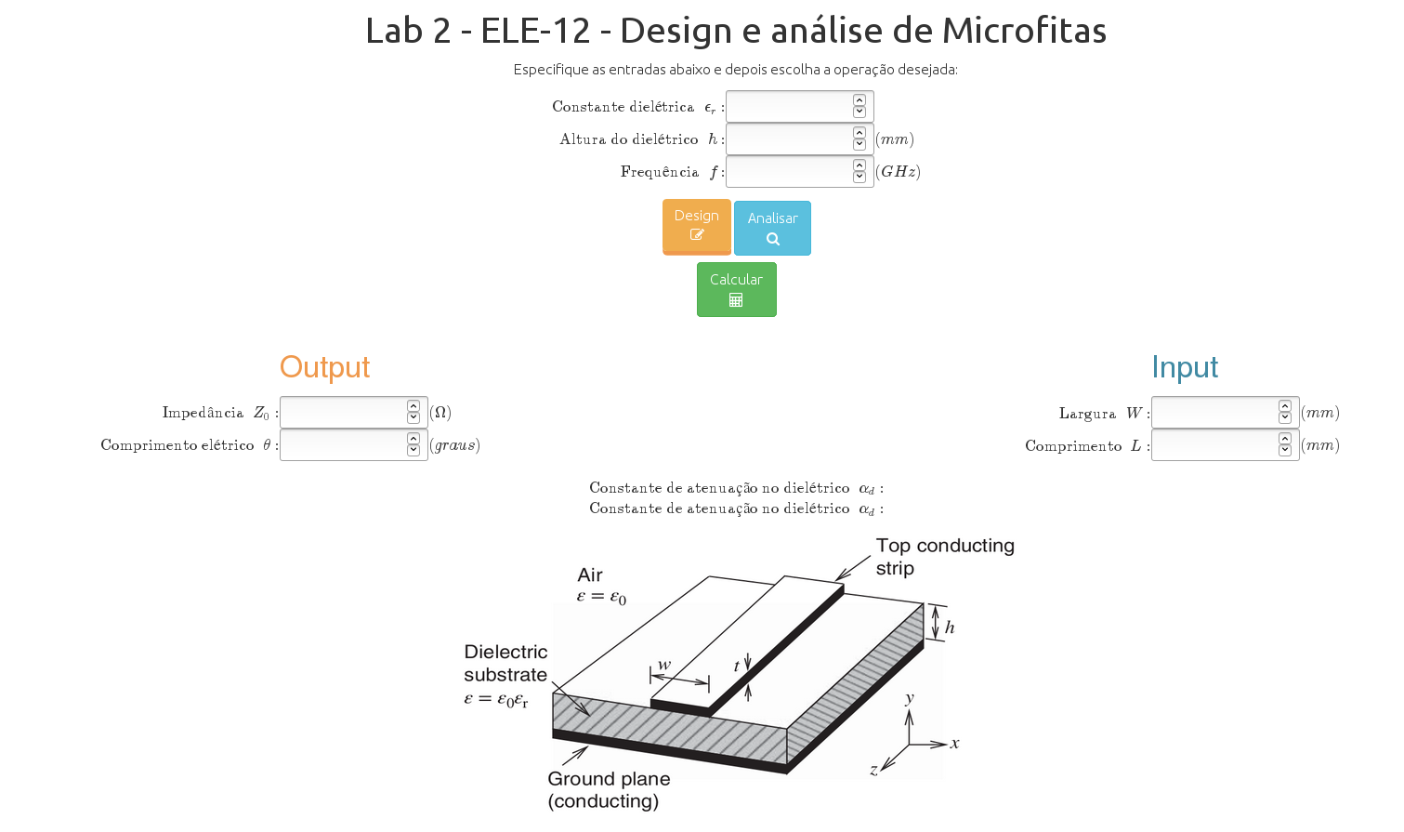
Figura 3 – Comparação de síntese e de análise do aplicativo.

Descrição do Código

Das linhas 1 à 137 do arquivo output.js em anexo, são implementadas como funções auxiliares todas as fórmulas do formulário de microfitas, como o cálculo de Z0, W/d, dos parâmetros auxiliares A e B, da constante dielétrica efetiva, da velocidade de fase e constante de propagação da onda. Essas fórmulas serão usadas no decorrer do código para calcular os parâmetros pedidos.
A partir da linha 139, tem-se a descrição do código em si. Das linhas 140 à 145, são inicializados os botões design e analisar, sendo o design a escolha inicial por padrão.
Nas linhas 146 à 163, é feita a descrição da funcionalidade dos botões design e análise. Isto é, no clique de um, deve se desativar o outro, além de inverter os textos “Input” e “Output” para as respectivas variáveis que serão dadas como entrada e saída dependendo da seleção entre design e análise.
A partir da linha 165, o código programado é a funcionalidade do botão calcular. Isto é, faz-se efetivamente o cálculo dos parâmetros pedidos. Entre as linhas 167 e 195 está compreendido o caso do design, em que serão calculados o parâmetro W e L, sendo necessário o cálculo de A, B e da constante dielétrica efetiva como variáveis auxiliares de cálculo. A partir da linha 197, temos o caso da análise, onde será calculado o valor da impedância Z0 e do comprimento θ da linha de microfita, sendo W e L parâmetros dados.

Considerações finais

O presente trabalho é capaz de calcular os principais parâmetros de síntese e de análise de uma microfita. As fórmulas utilizadas nos cálculos são oriundas de aproximações empíricas, o que diminui a precisão dos resultados.
É importante notar que pela aproximação empírica, se um mesmo os atributos de saída de síntese forem utilizados como entrada para análise, o resultado obtido será próximo, porém não exato, com relação às entradas originais de síntese.
Para diminuir os erros em decorrência desse efeito, o algoritmo realiza a síntese e depois uma análise com o resultado da síntese para escolher a fórmula que melhor aproxima a entrada original da síntese, o que o deixa mais robusto.

Referências:

Engineering Electromagnetics - 8ª ed. - William H. Hayt Jr., John A. Buck.
Edwards, T. C. Foundations for Microstrip Circuit Design. Chichester, N.Y.: Wiley Interscience, 1981.

Anexo

lab2.html
1 ﻿<!DOCTYPE html>
2
3 <html>
4
5 <head>
6 <title>Lab2</title>
7 <meta charset="UTF-8">
8 <meta name="viewport" content="width=device-width, initial-scale=1.0">
9 <script src="https://ajax.googleapis.com/ajax/libs/jquery/3.1.0/jquery.min.js"></script>
10
11 <script src="math.js" type="text/javascript"></script>
12 <script src="src/plotly-latest.min.js"></script>
13 <script src="codigo.js" type="text/javascript"></script>
14 <script type="text/x-mathjax-config">
15 MathJax.Hub.Config({
16 tex2jax: {inlineMath: [['$','$'], ['\\(','\\)']]}
17 });
18 </script>
19
20 <script type="text/javascript" async src="path-to-mathjax/MathJax.js?config=TeX-AMS_CHTML"></script>
21 <script type="text/javascript" async
22 src="https://cdnjs.cloudflare.com/ajax/libs/mathjax/2.7.1/MathJax.js?config=TeX-MML-AM_CHTML">
23 </script>
24
25 <link rel="stylesheet" href="bootstrap.css">
26 <link rel="stylesheet" href="https://cdnjs.cloudflare.com/ajax/libs/font-awesome/4.7.0/css/font-awesome.min.css">
27 <link rel="stylesheet" href="estilo.css">
28
29 <link href="https://fonts.googleapis.com/css?family=Ubuntu" rel="stylesheet">
30 <script src="output.js" type="text/javascript"></script>
31
32
33
34 </head>
35
36
37 <body>
38 <h1> Lab 2 - ELE-12 - Design e análise de Microfitas</h1>
39 <p> Especifique as entradas abaixo e depois escolha a operação desejada:</p>
40 <form id="entradas1" action="">
41 <table class ="entrada">
42 <tr>
43 <td>$\text{Constante dielétrica}\;\;\epsilon_r:$</td>
44 <td><input type="number" name="epsilon" step="any" value="7"> <!--+ j <input type="number" name="ImZ0" step="any" value="0">--></td>
45 </tr>
46 <tr>
47 <td>$\text{Altura do dielétrico}\;\;h:$</td>
48 <td><input type="number" name="altura" step="any" value="10">$(mm)$ </td>
49 </tr>
50 <tr>
51 <td>$\text{Frequência}\;\;f:$</td>
52 <td><input type="number" name="freq" step="any" value="1">$(GHz)$ </td>
53 </tr>
54
55 </table>
56 </form>
57
58 <p></p>
59
60
61 <p>
62 <button type="button" class='btn btn-warning' >Design<br><i class="fa fa-pencil-square-o" aria-hidden="true"></i></button>
63 <button type="button" class="btn btn-info" >Analisar<br><i class="fa fa-search" aria-hidden="true"></i></button>
64 </p>
65
66 <p><button type="button" class='btn btn-success' >Calcular<br><i class="fa fa-calculator" aria-hidden="true"></i>
67 </button></p>
68
69
70
71
72
73
74 <div class="modal-body row">
75 <div class="col-md-6">
76 <form id="design_entradas">
77 <table class ="entrada">
78 <th><td colsspan="2" id='design_title'></td></th>
79
80 <tr>
81 <td>$\text{Impedância}\;\;Z_0:$</td>
82 <td><input id='z0' type="number" name="z0" step="any" value="60">$(\Omega)$ </td>
83 </tr>
84
85 <tr>
86 <td>$\text{Comprimento elétrico}\;\;\theta:$</td>
87 <td><input id='theta' type="number" name="theta" step="any" value="45">$(graus)$ </td>
88 </tr>
89
90 </table>
91 </form>
92 </div>
93
94 <div class="col-md-6">
95 <form id="analisar_entradas" action="">
96 <table class ="entrada">
97
98 <th> <td colsspan="2" id='analisar_title'></td></th>
99
100 <tr>
101 <td>$\text{Largura}\;\;W:$</td>
102 <td><input id = 'W' type="number" name="largura" step="any" value="50">$(mm)$</td>
103 </tr>
104
105 <tr>
106 <td>$\text{Comprimento}\;\;L:$</td>
107 <td><input id = 'L' type="number" name="comprimento" step="any" value="10">$(mm)$ </td>
108 </tr>
109
110 </table>
111 </form>
112 </div>
113 </div>
114
115 <form id="alphad" action="">
116 <table class ="entrada">
117 <tr>
118 <td>$\text{Constante de atenuação no dielétrico}\;\;\alpha_d:$</td>
119 <th>
120 <td colsspan="2" id='alphad_value'></td></th>
121
122 </tr>
123
124 </table>
125 </form>
126
127 <img src="microstrip.png" alt="Diagrama de uma microstrip" style="width:600px;height:300px;">
128
129
130
131
132 </body>
133 </html>
134

output.js
1 /**
2 * @function [beta] Calcula o coeficiente dieletrico efetivo
3 * @constant {number} k0 numero de onda padrao
4 * @param {number} er constante dieletrica relativa
5 * @constant {number} c velocidade da luz
6 * @param {number} f frequencia
7 * @returns constante de propagacao
8 */
9 function beta(f, er) {
10 c = 300000000;
11 k0 = 2 * Math.pi * f / c;
12 return k0 * Math.sqrt(er);
13 }
14
15 /**
16 * @function [vp] Calcula a velocidade de fase em metros por segundo
17 * @param {number} ee coeficiente dieletrico efetivo
18 * @constant {number} c velocidade da luz
19 * @returns velocidade de fase
20 */
21 function vp(ee) {
22 c = 300000000;
23 return c / Math.sqrt(ee);
24 }
25
26 /**
27 * Calcula o coeficiente dieletrico efetivo
28 * @param {number} w espessura da fita condutora
29 * @param {number} d espessura do dieletrico
30 * @param {number} er constante dieletrica relativa
31 * @returns coeficiente dieletrico efetivo
32 */
33 function cde(er, d, w) {
34
35 return (er + 1) / 2 + ((er - 1) / 2) * (1 / Math.sqrt(1 + 12 * d / w));
36 }
37
38 /**
39 * Calcula a impedancia intrinseca
40 * @param {number} ee dieletrico efetivo
41 * @param {number} w espessura da fita condutora
42 * @param {number} d espessura do dieletrico
43 * @returns {number} impedancia intrinseca ohm
44 */
45 function Z0(d, w, ee) {
46
47 var wd = w / d;
48 if (wd <= 1) {
49
50 z0 = 60 / Math.sqrt(ee) * Math.log(8 * d / w + w / (4 * d));
51 }
52 else {
53
54 z0 = 120 * Math.PI / (Math.sqrt(ee) * (w / d + 1.393 + 0.667 * Math.log(w / d + 1.444)));
55 }
56 return z0;
57
58 }
59
60
61 /**
62 * Calcula a razao w por d
63 * @param {number} er dieletrico relativo
64 * @param {number} b constatne numerica
65 * @param {number} a constante numerica
66 * @returns {number} wd razao da largura da fita pela espessura do dieletrico
67 */
68 function wd(a, b, er, d, Z) {
69
70 var resultado, resultado2, erro, erro2;
71
72 resultado = 2 / Math.PI * (b - 1 - Math.log(2 * b - 1) + (er - 1) / (2 * er) * (Math.log(b - 1) + 0.39 - 0.61 / er));
73
74 resultado2 = 8 * Math.exp(a) / (Math.exp(2 * a) - 2);
75
76 var ee;
77 ee = cde(er, d, d * resultado);
78 erro = Math.pow(Z - Z0(d, d * resultado, ee), 2);
79 ee = cde(er, d, d * resultado2);
80 erro2 = Math.pow(Z - Z0(d, d * resultado2, ee), 2);
81
82 if ((erro2 < erro || resultado < 0 ) && resultado2 > 0) {
83 resultado = resultado2;
84 }
85 return resultado;
86 }
87
88 /**
89 * Calcula a constante numerica A
90 * @param {number} er dieletrico relativo
91 * @param {number} z0 impedancia intrinseca
92 * @returns {number} coeficiente numerico
93 */
94 function A(z0,er){
95
96 return (z0/60)*Math.sqrt((er+1)/2)+ ((er-1)/(er+1))*(0.23+0.11/er);
97 }
98
99 /**
100 * Calcula a constante numerica B
101 * @param {number} er dieletrico relativo
102 * @param {number} z0 impedancia instrinseca
103 * @returns {number} coeficiente numerico
104 */
105 function B(z0,er){
106
107 return 377*Math.PI/(2*z0*Math.sqrt(er));
108
109 }
110
111
112 /**
113 * Calcula a atenuacao no dieletrico
114 * @param {number} k0 numero de onda padrao
115 * @param {number} tdelta tangente de perdas
116 * @param {number} ee dieletrico efetivo
117 * @param {number} er dieletrico relativo
118 * @returns {number} atenuacao no dieletrico Np/m
119 */
120 function alfad(k0, er, ee, tdelta) {
121
122 return k0 * er * (ee - 1) * tdelta / (2 * Math.sqrt(ee) * (er - 1));
123
124 }
125 /**
126 *
127 * @param {number} w largura da fita condutora
128 * @param {number} z0 impedancia intrinseca
129 * @param {number} rs resistencia superficial ou de folha
130 * @returns {number} atenuacao no condutor Np/m
131 */
132 function alfac(rs, z0, w) {
133
134 return rs / (z0 * w);
135
136 }
137
138
139 $(document).ready(function () {
140
141 var audio1 = new Audio('anvil.mp3');
142 var audio2 = new Audio('paper.mp3');
143 var design = true;
144 var analisar = false;
145
146 $(".btn-warning").on("click", function(){
147 design = true;
148 analisar = false;
149 $(this).addClass("pressed")
150 $(".btn-info").removeClass("pressed")
151 $('#design_title').text('Input')
152 $('#analisar_title').text('Output')
153
154 });
155
156 $(".btn-info").on("click", function(){
157 design = false;
158 analisar = true;
159 $(this).addClass("pressed")
160 $(".btn-warning").removeClass("pressed")
161 $('#design_title').text('Output')
162 $('#analisar_title').text('Input')
163 });
164
165 $(".btn-success").on("click", function () {
166
167 if(design)
168 {
169 var $inputs = $('#entradas1 :input');
170 var values1 = {};
171 $inputs.each(function() {
172 values1[this.name] = $(this).val();
173 });
174
175 var $inputs = $('#design_entradas :input');
176 var values2 = {};
177 $inputs.each(function() {
178 values2[this.name] = $(this).val();
179 });
180
181 var epsilon = values1['epsilon'];
182 var altura = values1['altura'];
183 var frequencia = values1['freq'];
184 var z0 = values2['z0'];
185 var theta = values2['theta'];
186
187 var a = A(z0,epsilon);
188 var b = B(z0,epsilon);
189 var W = altura*wd(a,b,epsilon, altura, z0);
190 var cd_eff = cde(epsilon,altura,W);
191 var L = (theta / 360) * (300 / frequencia) / Math.sqrt(cd_eff);
192 $('#W').val(W);
193 $('#L').val(L);
194 audio1.play();
195 }
196
197 else if(analisar)
198 {
199 var $inputs = $('#entradas1 :input');
200 var values1 = {};
201 $inputs.each(function() {
202 values1[this.name] = $(this).val();
203 });
204
205 var $inputs = $('#analisar_entradas :input');
206 var values2 = {};
207 $inputs.each(function() {
208 values2[this.name] = $(this).val();
209 });
210
211 var epsilon = values1['epsilon'];
212 var altura = values1['altura'];
213 var frequencia = values1['freq'];
214 var W = values2['largura'];
215 var L = values2['comprimento'];
216 var cd_eff = cde(epsilon,altura,W);
217 var theta = (1.2*L)*(frequencia)*Math.sqrt(cd_eff);
218 var z0 = Z0(altura,W,cd_eff);
219 $('#z0').val(z0);
220 $('#theta').val(theta);
221
222
223 audio2.play();
224 }
225
226
227 });
228
229 });

